９、樹脂キャストに十字にマーカーする。縦方向は正面、横方向は骨折線とする。足先方向もマーカーする。
１０、３Dギプスは橈骨の約2分の１の長さとする。骨折線を中央付近にして、上下をカットする。縦方向の切り込みは中央で横に段差をつける。

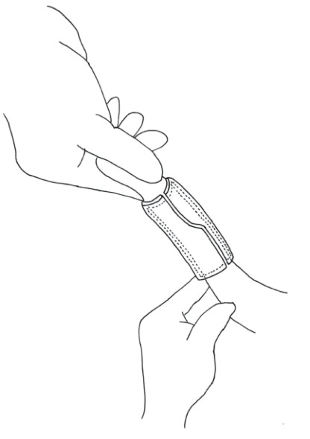
↓このようなイメージでお願します。

